HƯỚNG DẪN TÍCH HỢP MODULE THANH TOÁN TRỰC TUYẾN VNPAYMENT VÀO WEBSITE SỬ DỤNG MÃ NGUỒN MAGENTO
Để tích hợp, bạn chỉ cần download file VNPAY_MAGENTO 2X.zip, trên trang VNPAYMENT giải nén và làm theo hướng dẫn sau:
Bước 1: Copy thư mục "app" trong thư mục: “VNPAY_MAGENTO 2X” dán vào thư mục “Gốc website” trên server (hosting) chứa mã nguồn website của bạn.
Bước 2: Cấu hình phương thức thanh toán trực tuyến qua VNPAY: Bạn đăng nhập vào trang quản trị của Magento
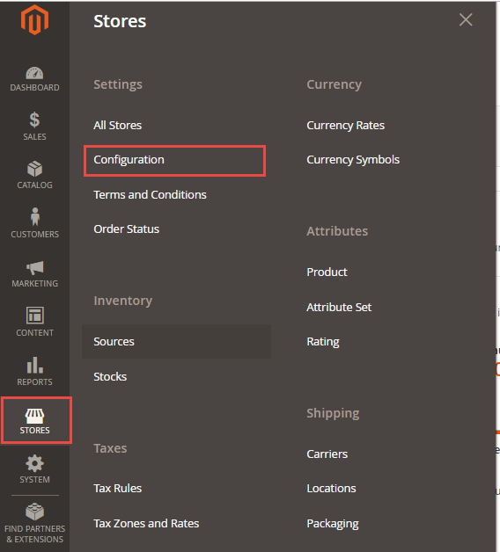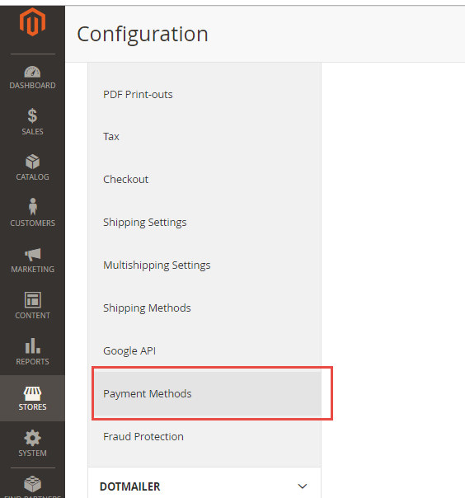
Chọn menu “Stores”, “Configuration”, chọn “Sales”,”Payment Methods” và cấu hình các tham số thanh toán qua VNPAY

GHI CHÚ: Vào menu “Payment Methods” mà chưa hiện lên module của VNPAY thì các bạn vào thực hiện xóa chạy các lệnh như sau:
php bin/magento setup:upgrade
php bin/magento setup:static-content:deploy –f en_US
Vào lại menu “System”, “Configuration”, chọn “Sales”,”Payment Methods” nhập thông tin cấu hình.

Các trường thông tin cần nhập:

TRƯỜNG THÔNG TIN | Ý NGHĨA
Payment URL | Hãy nhập vào link thanh toán qua VNPAY
Terminal Code | Mã Terminal đăng ký tại VNPAY (VNPAY cung cấp)
Hash Code | Secretkey theo tài khoản đăng ký tại VNPAY (VNPAY cung cấp)
New Order Status | Trạng thái của order khi mới khởi tạo

Thanh toán thành công:
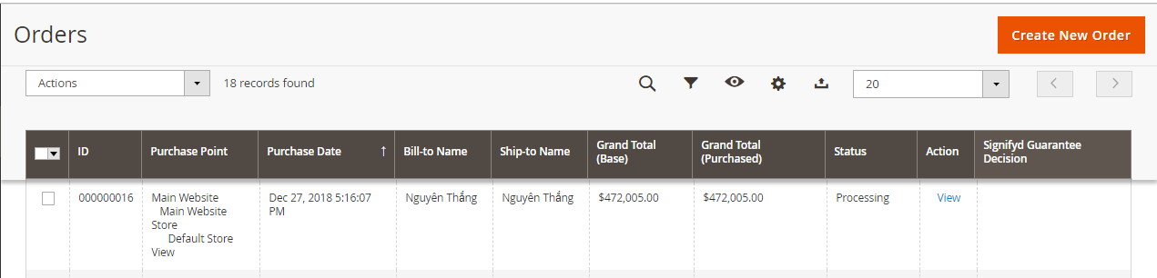
Chưa thanh toán:
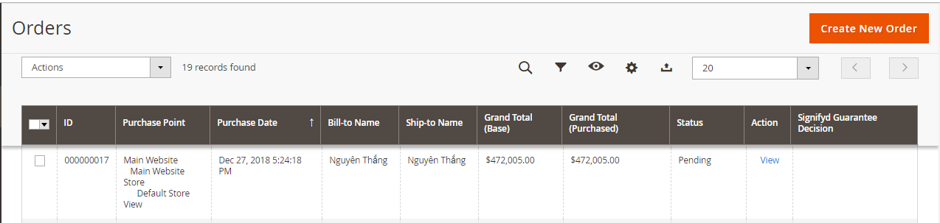

Thanh toán thất bại
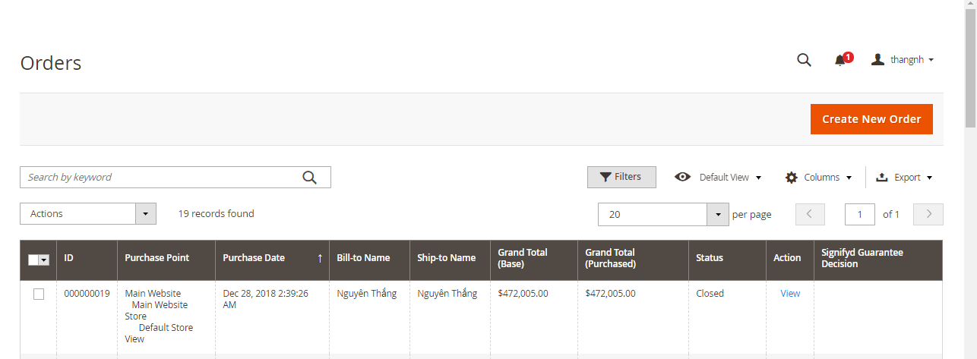
http://xxxxxxx/paymentvnpay/order/ipn
CẢM ƠN BẠN ĐÃ SỬ DỤNG DỊCH VỤ CỦA VNPAYMENT!
------------------------------------------OoooO---------------------------------------------
Mọi thắc mắc hoặc yêu cầu hỗ trợ, xin vui lòng liên hệ với VNPAY
Hà Nội:
P.804A, Số 22, Láng Hạ, Đống Đa - Hà Nội
Phone: +84.4.377 64 668/669
Fax: +84.4.377 64 666
TP HCM:
VPĐD Miền Nam: Lầu 10, Phòng 1002, Tòa nhà Jabes II, 110 CMT8, P.7, Q.3, TP. Hồ Chí Minh
Phone: +84.8.629 24 666/+84.8.350 74 546
Fax: +84.8.625 86 456

